Instructions de course 2026

RÈGLES
  - La régate sera régie par les « règles » telles que définies dans les Règles de Course à la Voile en vigueur.
  - En cas de conflit dans la traduction, le texte français prévaudra.
  - Chaque voilier doit soumettre son numéro de voile à l’inscription et ce numéro doit correspondre au numéro inscrit sur la voile. Un voilier qui court sans numéro de voile ou avec un numéro qui ne correspond pas à celui qu’il a soumis à l’inscription pourra être l’objet d’une réclamation.

INSCRIPTIONS AUX COURSES
  - Les voiliers participants doivent s’inscrire en informant le bureau du CVGR à info@cvgr.qc.ca s’il proviennent de l’extérieur du CVGR.
  - Les voiliers participants doivent avoir un certificat PHRF-LO valide. Les résultats des voiliers qui n'ont pas de certificat PHRF-LO valide à la fin de la saison ne sont pas éligibles aux prix.
  - En l’absence d’un certificat PHRF-LO valide, un handicap temporaire sera attribué au voilier selon le modèle. Le certificat PHRF-LO doit être fourni avant la dernière course de la saison, et les résultats seront ensuite ajustés au handicap officiel.

AVIS AUX CONCURRENTS
  - Les avis aux concurrents seront affichés sur le tableau officiel situé près de la Capitainerie ainsi que sur le site internet du CVGR au lien suivant : https://www.cvgr.qc.ca/regates
  - Une réunion des barreurs pourra se tenir à l'occasion. Si une telle réunion a lieu, elle se tiendra à la capitainerie du CVGR et elle débutera une heure avant le premier signal d'avertissement de la première Classe à partir.
  - Le bateau comité pourra utiliser le canal VHF 68 afin de communiquer des informations aux concurrents.

MODIFICATIONS AUX INSTRUCTIONS DE COURSE
  - Toute modification aux Instructions de Courses, sera affichée avant 09h00 le jour même de son entrée en vigueur.
  - Toute modification à l’horaire des courses sera affichée avant 20h00 la veille du jour où il prendra effet.

SIGNAUX FAITS À TERRE
  - Les signaux faits à terre seront envoyés du mât situé à l’avant du club.

  - Lorsque le pavillon AP est hissé au mât, le signal d’attention « 1 minute » est remplacé par
« non moins que 45 minutes ».

PROGRAMME DES COURSES
  - Horaire

Série | Dates - 2026 | Signal d’avertissement
Bourgeons | Mercredis 3, 10 et 17 juin, jeudis 25 juin et 2 juillet | 18h15
Tropiques | Mercredis 8 juillet au 5 août | 18h15
Giboulées | Mercredis 12 août au 9 septembre | 18h15
Femme Barreuse | Mercredis 17 juin, 22 juillet et 26 août | 18h15
Longues Distances | Samedis 13 juin, 11 et 25 juillet, 8 et 22 août | 12h00

  - Série Femme Barreuse : Afin d’être éligible pour la série Femme Barreuse, le concurrent doit obligatoirement avoir une femme à la barre du bateau pour toute la durée de la course, à partir de 4 minutes avant le départ jusqu’à l’arrivée de la course.

CLASSE ET PAVILLONS DE CLASSE
  - Classe Spi : Bateaux qui utilisent un Spinnaker ou un D.R.S.
  - Classe Voiles Blanches : Bateaux qui utilisent seulement la Grand-Voile et le Génois.
  - Les pavillons suivants seront utilisés pour identifier les classes:

Classe Pavillon

Classe Spi | Flamme numérique # 3
Classe Voiles Blanches | Flamme numérique # 0

ZONES DE COURSE
  - La zone des courses du mercredi soir se situe dans le secteur du cercle des marques permanentes A à H, soit entre le CVGR et les rapides de Britannia. Voir le diagramme de l’annexe A.2.
  - Pour les courses Longues Distances, le départ se fera dans le secteur de l’île d’Aylmer.

PARCOURS
  - Pour les séries du mercredi soir, il y aura deux types de parcours possibles :
    - Parcours avec marques gonflables : Lorsque des marques gonflables sont mouillées par le comité de course, le parcours indiqué dans le schéma de l’annexe A.1 sera utilisé.
    - Parcours avec deux marques permanentes : Ce parcours utilisera les marques permanentes (tubes jaunes) de la zone de course. Lorsque ce parcours est utilisé, le drapeau Q (carré jaune) sera hissé et deux lettres seront affichées derrière le bateau comité, la première indiquant la marque de départ et celle du vent arrière, et la deuxième celle du bord de près. Le diagramme de l’annexe A.2 indique la position des marques permanentes sur le lac.
    - Parcours avec une marque permanente et une marque gonflable : Lorsque ce parcours est utilisé, le drapeau Q (carré jaune) sera hissé et deux lettres seront affichées derrière le bateau comité, la première indiquant la marque de départ et celle du vent arrière, et la deuxième celle du bord de près. La marque gonflable sera inscrite à l’aide de la lettre M.
  - Pour les séries des courses Longues Distances, le parcours indiqué dans l’annexe A.3 sera utilisé.
  - Pour tous les parcours, le marques doivent être laissées à bâbord, sauf quand il s’agit d’une porte, dans lequel cas on doit passer entre les deux marques, c’est-à-dire entre 2B et 2T. Par contre, s’il advenait que l’une des deux marques de la porte (2B ou 2T) soit absente, la marque présente doit être laissée à bâbord. Notez que cette règle ne s’applique pas à l’arrivée. La ligne d’arrivée doit toujours être traversée en direction de la marque précédente.
  - Nombre de tours : Pour tous les parcours sauf ceux de courses Longues Distances, les bateaux de la classe Voiles Blanches doit en faire 2 tours, tandis que la Classe Spi doit en faire 3 tours.

MARQUES
  - Les marques seront de couleur jaune ou orange et de formes variées, gonflables ou rigides et tubulaires dans le cas des permanentes.

LE DEPART
  - La ligne de départ sera définie par le mât du bateau-comité arborant le pavillon orange du côté tribord de la ligne et d’un flotteur orange surmonté d’un mât portant un fanion orange situé du côté bâbord de la ligne, ou d’une marque permanente ou gonflable lorsque celle-ci fait partie du parcours.
  - Les voiliers dont le signal d’avertissement n’a pas été donné doivent s’éloigner de la ligne de départ.
  - Un voilier qui prend le départ plus de cinq minutes après son signal de départ sera classé DNS sans instruction. Ceci modifie la règle A4 et A5.

CHANGEMENT DU BORD SUIVANT DU PARCOURS
  - Pour changer le bord suivant du parcours, le comité de course déplacera la marque originale (ou la ligne d’arrivée) vers une nouvelle position.

L’ARRIVÉE
  - La ligne d’arrivée est la même que la ligne de départ.
  - Bateau comité absent : Si le bateau comité s’absente, il laissera une marque gonflable à l’endroit où il se trouvait lors du départ. Dans ce cas, les concurrents sont responsables de prendre une photo de leur arrivée, Pour ce faire, ils doivent laisser CES DEUX MARQUES à leur bâbord, et ce, pas plus loin que cinq longueurs de bateau de la marque la plus près, et prendre une photo lorsque les deux marques sont alignées. Il est fortement recommandé de prendre cette photo en utilisant l’application suggérée dans l’annexe A.4. Cette photo doit ensuite être envoyée à l’adresse de courriel rld.cvgr@gmail.com. Le nom du bateau et le numéro de voile doivent également être mentionnés dans le courriel.

TEMPS LIMITES
  - Sauf pour la Série des Longues Distances, les bateaux ne réussissant pas à finir dans un délai de 45 minutes après le premier bateau ayant effectué le parcours et fini seront classés DNF. Ce délai sera calculé séparément pour chaque classe. Ceci modifie la règle 35.

RÉCLAMATIONS ET DEMANDES DE RÉPARATION
  - Les formulaires de réclamation et de demande de réparation sont disponibles sur le site Internet du CVGR. Les réclamations doivent être envoyées par courriel à info@cvgr.qc.ca au plus tard à 23h le lendemain de la course.
  - Les réclamations seront traitées selon leur ordre de réception.

CLASSEMENT
  - Quand moins de 3 courses ont été courues par série, le score d’un bateau dans la série sera le total de ses points dans toutes les courses.
  - Quand 3 courses ou plus ont été courues, le score d’un bateau dans la série sera le total de ses points dans toutes les courses en retirant son plus mauvais pointage.
  - Quand 6 courses ou plus ont été courues, le score d’un bateau dans la série sera le total de ses points dans toutes les courses en retirant ses deux plus mauvais pointages.

LES PRIX
  - Des prix seront accordés pour les trois premiers concurrents de chaque classe de chaque série.

DÉCISION DE COURIR
  - La décision d’un bateau de participer à une course ou de rester en course relève de sa seule responsabilité. (Voir la règle 4 des RCV. « Décision de courir »). Les autorités organisatrices de cette régate n’accepteront aucune responsabilité pour les dommages matériels ou des blessures, ou une mortalité, avant, pendant ou après cette régate.

Annexe A.1 : Mercredis : Série bourgeons, tropiques, giboulées et femme barreuse

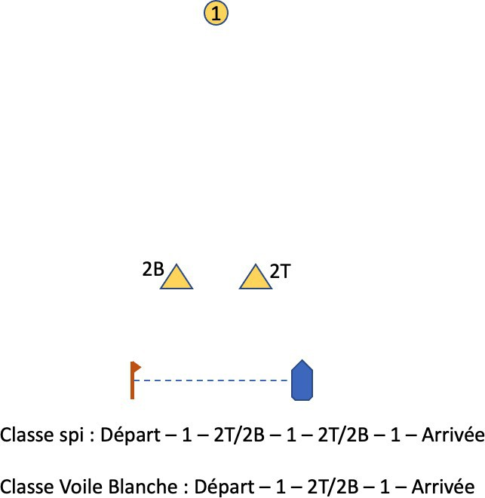

Annexe A.2 : Marques permanentes sur le Lac Deschesnes

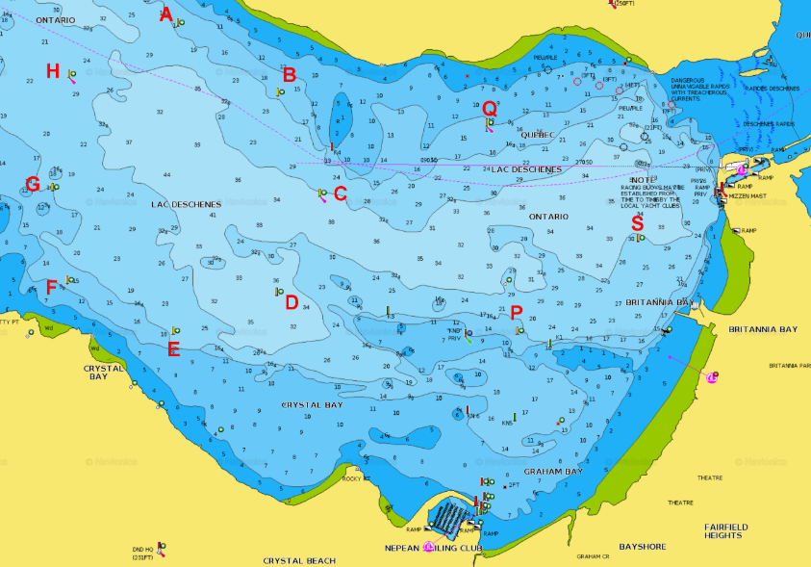

Deux des marques du cercle A, B, C, D, E, F, G et H seront utilisées pour désigner le parcours.

Exemple de parcours : Par vent franc sud, les marques indiquées derrière le bateau comité seraient AE.

Classe spi : 3 tours
Classe Voiles Blanches : 2 tours

Annexe A.3 : Samedis : Série Longues Distances

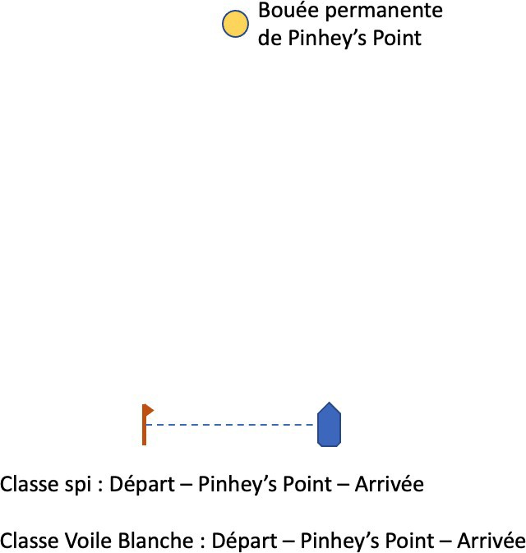

Coordonnées de la marque à Pinhey’s Point :
Degrés décimaux : 45.44021, 75.94727
Degrés, minutes décimales : 45 26.412, 75 56.836
Degrés, minutes, secondes décimales : 45 26 24.7, 75 56 50.2

Annexe A.4 : Photos d’arrivées des courses Longues Distances

L’application suivante est fortement recommandée pour vos photos d’arrivées de courses Longues Distances ou autres lorsque le bateau comité est absent.

iOS : Cherchez et installez “Timestamp Camera Enterprise” dans l’App Store
Note : Il y a mention d’achats intégrés, mais nul besoin de payer quoi que ce soit, tout ce dont nous avons besoin est gratuit.

Android : Cherchez et installez “timestamp camera enterprise free” dans Google Play.



Lorsque vous prendrez la photo avec cette application, l’heure de votre arrivée et votre position GPS seront inscrites sur la photo.

